**Олимпиада по сольфеджио**

**4 класс**

|  |
| --- |
| ***Ф.И. участника олимпиады*** |
|  |

1. **Занимательный диктант. Внимательно прослушай мелодию и составь из предложенных фрагментов (1-8)**

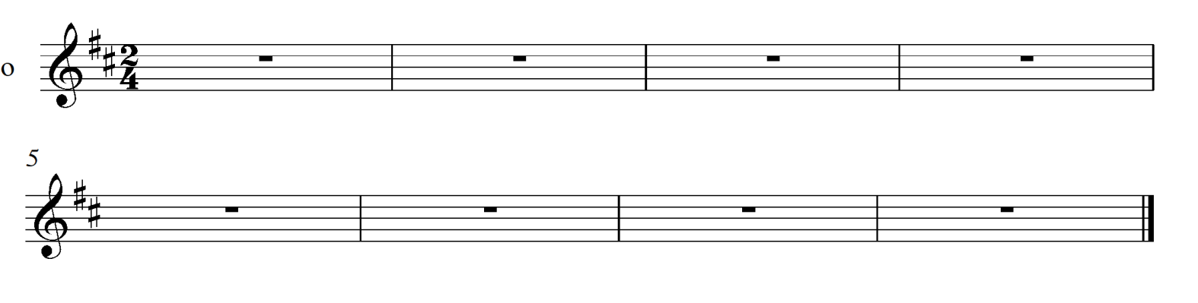

|  |  |  |  |
| --- | --- | --- | --- |
|  |  |  |  |
|  |  |  |  |

**2. Выпишите из мелодии гармонические интервалы, подпишите их:**

|  |  |
| --- | --- |
|  | |
| Чистые | Увеличенные, уменьшенные |
| Малые | большие |

**3. Транспонируйте данный музыкальный пример в указанную тональность:**

Си минор

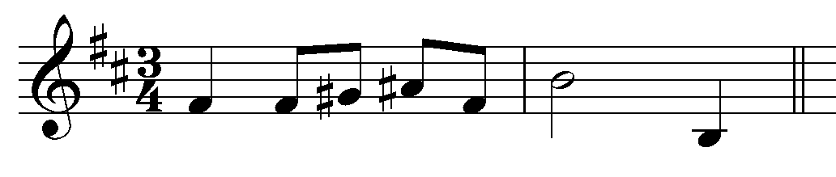

Фа- диез минор 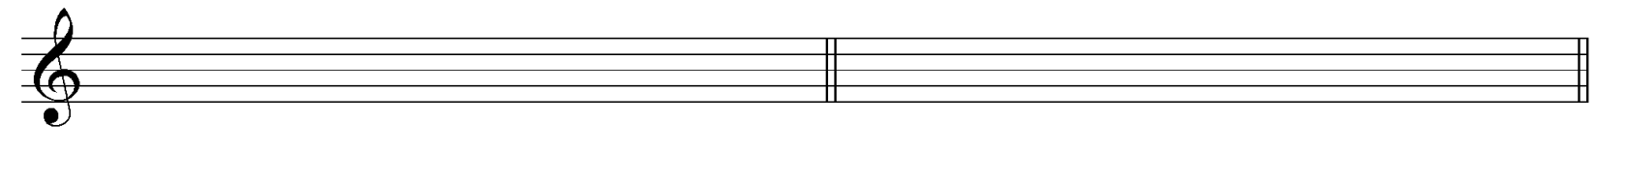

**4.Решите музыкально-математические примеры и напишите все возможные варианты ответов.**

|  |  |  |
| --- | --- | --- |
| м3+ч4= | ч4+б3= | м3+б3= |
| ч8-м3= | б2+м2= | м6-м3= |
| б2+ч4= | б2+м7= | ч5+м3= |

**5.Замените вокальную группировку нот на инструментальную, определите размер:**

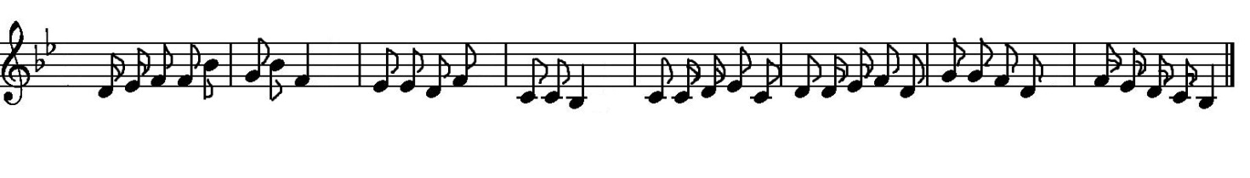



**6. Определи тональность, вид (если минорная тональность)**

|  |  |
| --- | --- |
|  |  |
|  |  |
|  |  |
|  |  |